

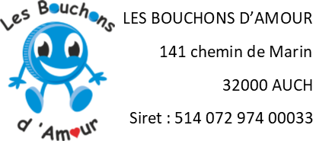

Dispositif d’aide à l’acquisition de matériel sportif

Dossier de candidature 2025

Nom de l’association :

Affiliation à la FFH N° :

Comité Départemental Handisport :

Comité Régional Handisport :



Présentation de votre association
Identification de la personne chargée du dossier
Nom : Prénom : Qualité :
Téléphone : Courriel :

Nombre d’adhérents et licenciés

Nombre d’adhérents :

Nombre de licenciés handisport :

Autres informations pertinentes relatives à votre association que vous souhaitez indiquer :

Attestation sur l’honneur du représentant légal (le Président ou personne désignée par les statuts)

Je, soussigné, (Nom et Prénom), représentant légal de l’association,
en qualité de en cochant cette case

- Reconnais que cette demande est faite sur l’honneur,
- Certifie exactes les informations déclarées dans le présent dossier,
- Atteste que les documents fournis sont authentiques.

Description de la demande

Présentation de la demande
1. Objet de la demande
Liste de matériel (joindre un devis ou une facture de 2025)

2. Bénéficiaires

-‐ Type de public concerné (fauteuil, mal marchants, valides etc…..) :-‐
-‐ Nombre de bénéficiaires concerné :
-‐ Nombre de jeunes :
-‐ Nombre d’adultes :
-‐ Licenciés :
-‐ Non licenciés :

3. Observations (si vous avez des remarques ou des précisions à apporter à l’action) :

Plan de financement

Le montant de mes achats s’élève à :

FINANCEMENT | MONTANT
Bouchons d’Amour | €
Aide FFH | €
Autofinancement | €
Collectivité(s) territoriale(s)  Précisez : | €
Partenaire(s)privé(s)  Précisez : | €
Dispositif de valorisation du Sport | €
Autre  Précisez : | €
TOTAL | €

A joindre obligatoirement à ce formulaire :
0
- La convention de partenariat
- Le devis daté de 2025
- ou la facture après livraison du matériel
- ou le bon de commande de 2025 (si besoin d'acompte pour l'étranger)

